3.7 Циклы
Циклы являются управляющими конструкциями, позволяя в зависимости от определенных условий выполнять некоторое действие множество раз. В C# имеются следующие виды циклов:
· for
· foreach
· while
· do...while
Цикл for
Цикл for имеет следующее формальное определение:
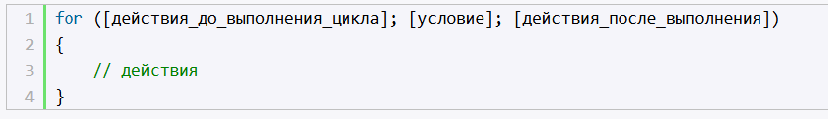
Объявление цикла for состоит из трех частей. Первая часть объявления цикла - некоторые действия, которые выполняются один раз до выполнения цикла. Обычно здесь определяются переменные, которые будут использоваться в цикле.
Вторая часть - условие, при котором будет выполняться цикл. Пока условие равно true, будет выполняться цикл.
И третья часть - некоторые действия, которые выполняются после завершения блока цикла. Эти действия выполняются каждый раз при завершении блока цикла.
После объявления цикла в фигурных скобках помещаются сами действия цикла.
Рассмотрим стандартный цикл for:
